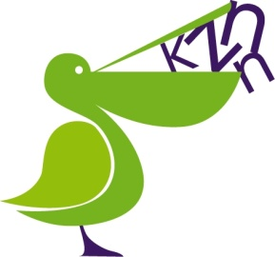

Programma

Babymassage in de kraamperiode

18.30 uur Aanvang scholing – inleiding

Theorie – babymassge

Praktijk- technieken babymassage

21.30 uur Einde scholing

KraamzorgNascholingNederland
www.kznn.nl

